# 虚拟机安装

## 服务器信息

### 1、

安装测试环境--192.168.12.71 root/handdba

安装正式环境--192.168.12.75 root/handdba

## 安装步骤

### 连接VPN

**cd /u01/image** --做好的qcow2格式的镜像，节省了大量的时间。

cp centos7_2_50g.qcow2 ../instance/test.qcow2

其他的版本是一样安装，Ubuntu，oraclelinux，安装在的在instance文件下

### cd /u01/instance

--将所有的虚拟机实例放在这个目录下方便后续的管理，比如要建一台名字为test

的虚拟机

**qemu-img resize test.qcow2 +70G** --这个是扩容使用，因为做出来的镜像只有30g

大小的硬盘，实际是无法满足需求的 +70g的空间达到100G /

### 3、

### 3.1

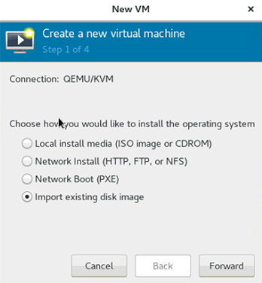

### 3.2

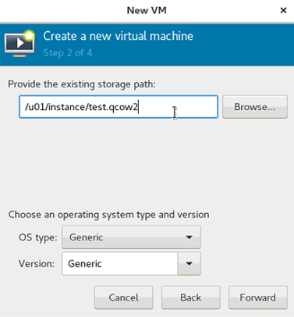

### 3.3、按需求填写，一般CPU四个即可

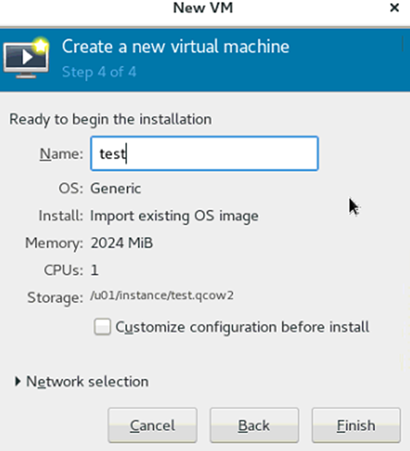

3.4、统一账号和密码：root/handdba

## 网络配置

### 修改主机名

修改与虚拟机一致

Centos中：vi /etc/hostname

Ubuntu: vi /etc/sysconfig/network //好似这个

### 查看网卡

Ip add

### 修改网络配置文件

修改文件名与网卡匹配

cd /etc/sysconfig/network-scripts/

mv ifcfg-eth0 ifcfg-网卡名

vi ifcfg-网卡名

内容如下：

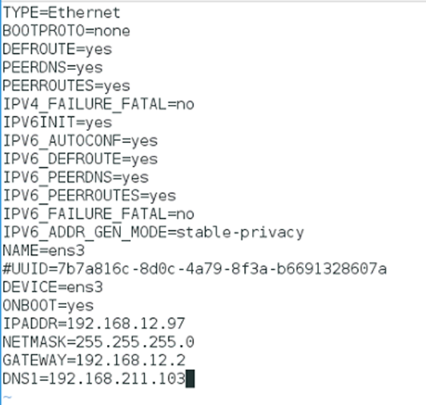

Ubuntu下：

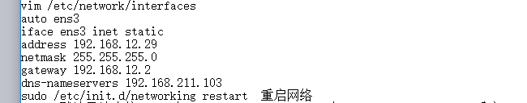

以后修改ip时，只需修改IPADDR的值即可

### 使网络配置生效

centos:

service network restart

注意事项：开机防火墙不启动

systemctl stop firewalld.service 关闭防火墙

systemctl enable firewalld.service 开启

有时网络设置失败：重启一下 reboot；

## lvm扩容（logical volume management）逻辑卷管理

### df -h //用于显示磁盘分区上的可使用的磁盘空间。以可读性较高的方式

### 查看硬盘实体使用情况

fdisk -l /dev/sda

### 对sda分区

fdisk /dev/sda //进入分区应用的对话操作如下：

WARNING: DOS-compatible mode is deprecated. It's strongly recommended to  
 switch off the mode (command 'c') and change display units to  
 sectors (command 'u').

Command (m for help): n //输入  
Command action  
 e extended  
 p primary partition (1-4)  
p //输入  
Partition number (1-4): 3 //输入  
First cylinder (2350-4960, default 2350): //回车  
Using default value 2350 //回车  
Last cylinder, +cylinders or +size{K,M,G} (2350-4960, default 4960): //回车  
Using default value 4960 //回车

Command (m for help): p //输入

Disk /dev/sda: 40.8 GB, 40802189312 bytes  
255 heads, 63 sectors/track, 4960 cylinders  
Units = cylinders of 16065 * 512 = 8225280 bytes  
Sector size (logical/physical): 512 bytes / 512 bytes  
I/O size (minimum/optimal): 512 bytes / 512 bytes  
Disk identifier: 0x000eb81f

Device Boot Start End Blocks Id System  
/dev/sda1 * 1 26 204800 83 Linux  
Partition 1 does not end on cylinder boundary.  
/dev/sda2 26 2350 18668544 8e Linux LVM  
/dev/sda3 2350 4960 20966832 83 Linux

Command (m for help): t //输入  
Partition number (1-4): 3 //输入  
Hex code (type L to list codes): 8e //输入  
Changed system type of partition 3 to 8e (Linux LVM)

Command (m for help): w //输入  
The partition table has been altered!

Calling ioctl() to re-read partition table.

WARNING: Re-reading the partition table failed with error 16: Device or resource busy.  
The kernel still uses the old table. The new table will be used at  
the next reboot or after you run partprobe(8) or kpartx(8)  
Syncing disks.

### 重启服务器或者

partprobe //重读分区表，若失败，reboot

### 创建物理卷

pvcreate /dev/sda3

### 查询物理卷，找到那个物理名

vgscan

### 使用新增物理卷拓展VG

vgextend 查找到的卷名 /dev/sda3 //将物理卷/dev/sda3添加到 查找到的卷名

### 查询物理卷

vgscan

### 查询vg

vgdisplay

### 查询lv

lvdisplay

### df -h

得到一个类似：/dev/mapper/vg_mysql0121366-LogVol02

### 扩展lv

lvextend -l +100%FREE /dev/mapper/vg_mysql0121366-LogVol01

### 13、

resize2fs -f /dev/mapper/vg_hslapp-lv_root

//resize2fs命令被用来增大或者收缩未加载的“ext2/ext3”文件系统的大小。如果文件系统是

处于mount状态下，那么它只能做到扩容，前提条件是内核支持在线resize。

## ip映射，虚拟机里配置的ip是内部ip不能被外网访问，需要映射

映射的代理机： 192.168.12.63 先用monitor用户登录 再切换到root登录

Flzxsqc841 root和centos密码

haaSmakeday8 monitor密码、

映射22端口： --25122是映射后的端口 22是源端口 192.168.12.97是映射的ip

[root@cmcc_proxy ~]# iptables -A INPUT -p tcp -m state --state NEW -m tcp --dport 25122 -j ACCEPT

[root@cmcc_proxy ~]# iptables -t nat -A PREROUTING -p tcp -m tcp --dport 25122 -j DNAT --to-destination 192.168.12.97:22

[root@cmcc_proxy ~]# service iptables save

同样的1531映射：

[root@cmcc_proxy ~]# iptables -A INPUT -p tcp -m state --state NEW -m tcp --dport 25131 -j ACCEPT

[root@cmcc_proxy ~]# iptables -t nat -A PREROUTING -p tcp -m tcp --dport 25131 -j DNAT --to-destination 192.168.12.97:1531

[root@cmcc_proxy ~]# service iptables save

端口原则：

转发后的端口25122 前3个数字依次往下排，

同一个ip的前3个数字不变 后面2个数字是根据源端口的数字来填

即97这个ip现在排到了251 22端口就是251+22 1531端口就是251+31

7011端口就是251+11 最后2个数字。 如果遇到7111这种理论上是251+11是吧 但是25111被使用了就换

下改成25112 有记录就不会有冲突